Habitat Urbain de l'Outaouais inc.
JANVIER 2011
28 ANS AU SERVICE DES COOPÉRATIVES D’HABITATION (1983-2011)

BIENVENUE AUX MEMBRES DE LA COOPÉRATIVE SUR L’ÎLE  Depuis la parution du dernier journal Liaison Coop, la coopérative d’habitation Sur l’Île (23 logements) s’est jointe aux onze autres coopératives regroupées sous Habitat Urbain. Cette coopérative comprend 23 maisons en rangée situées au cœur de l’Île de Hull à courte distance du centre-ville. Destinés aux familles, la coopérative offre également un logement pour personnes atteintes d'un handicap physique. | 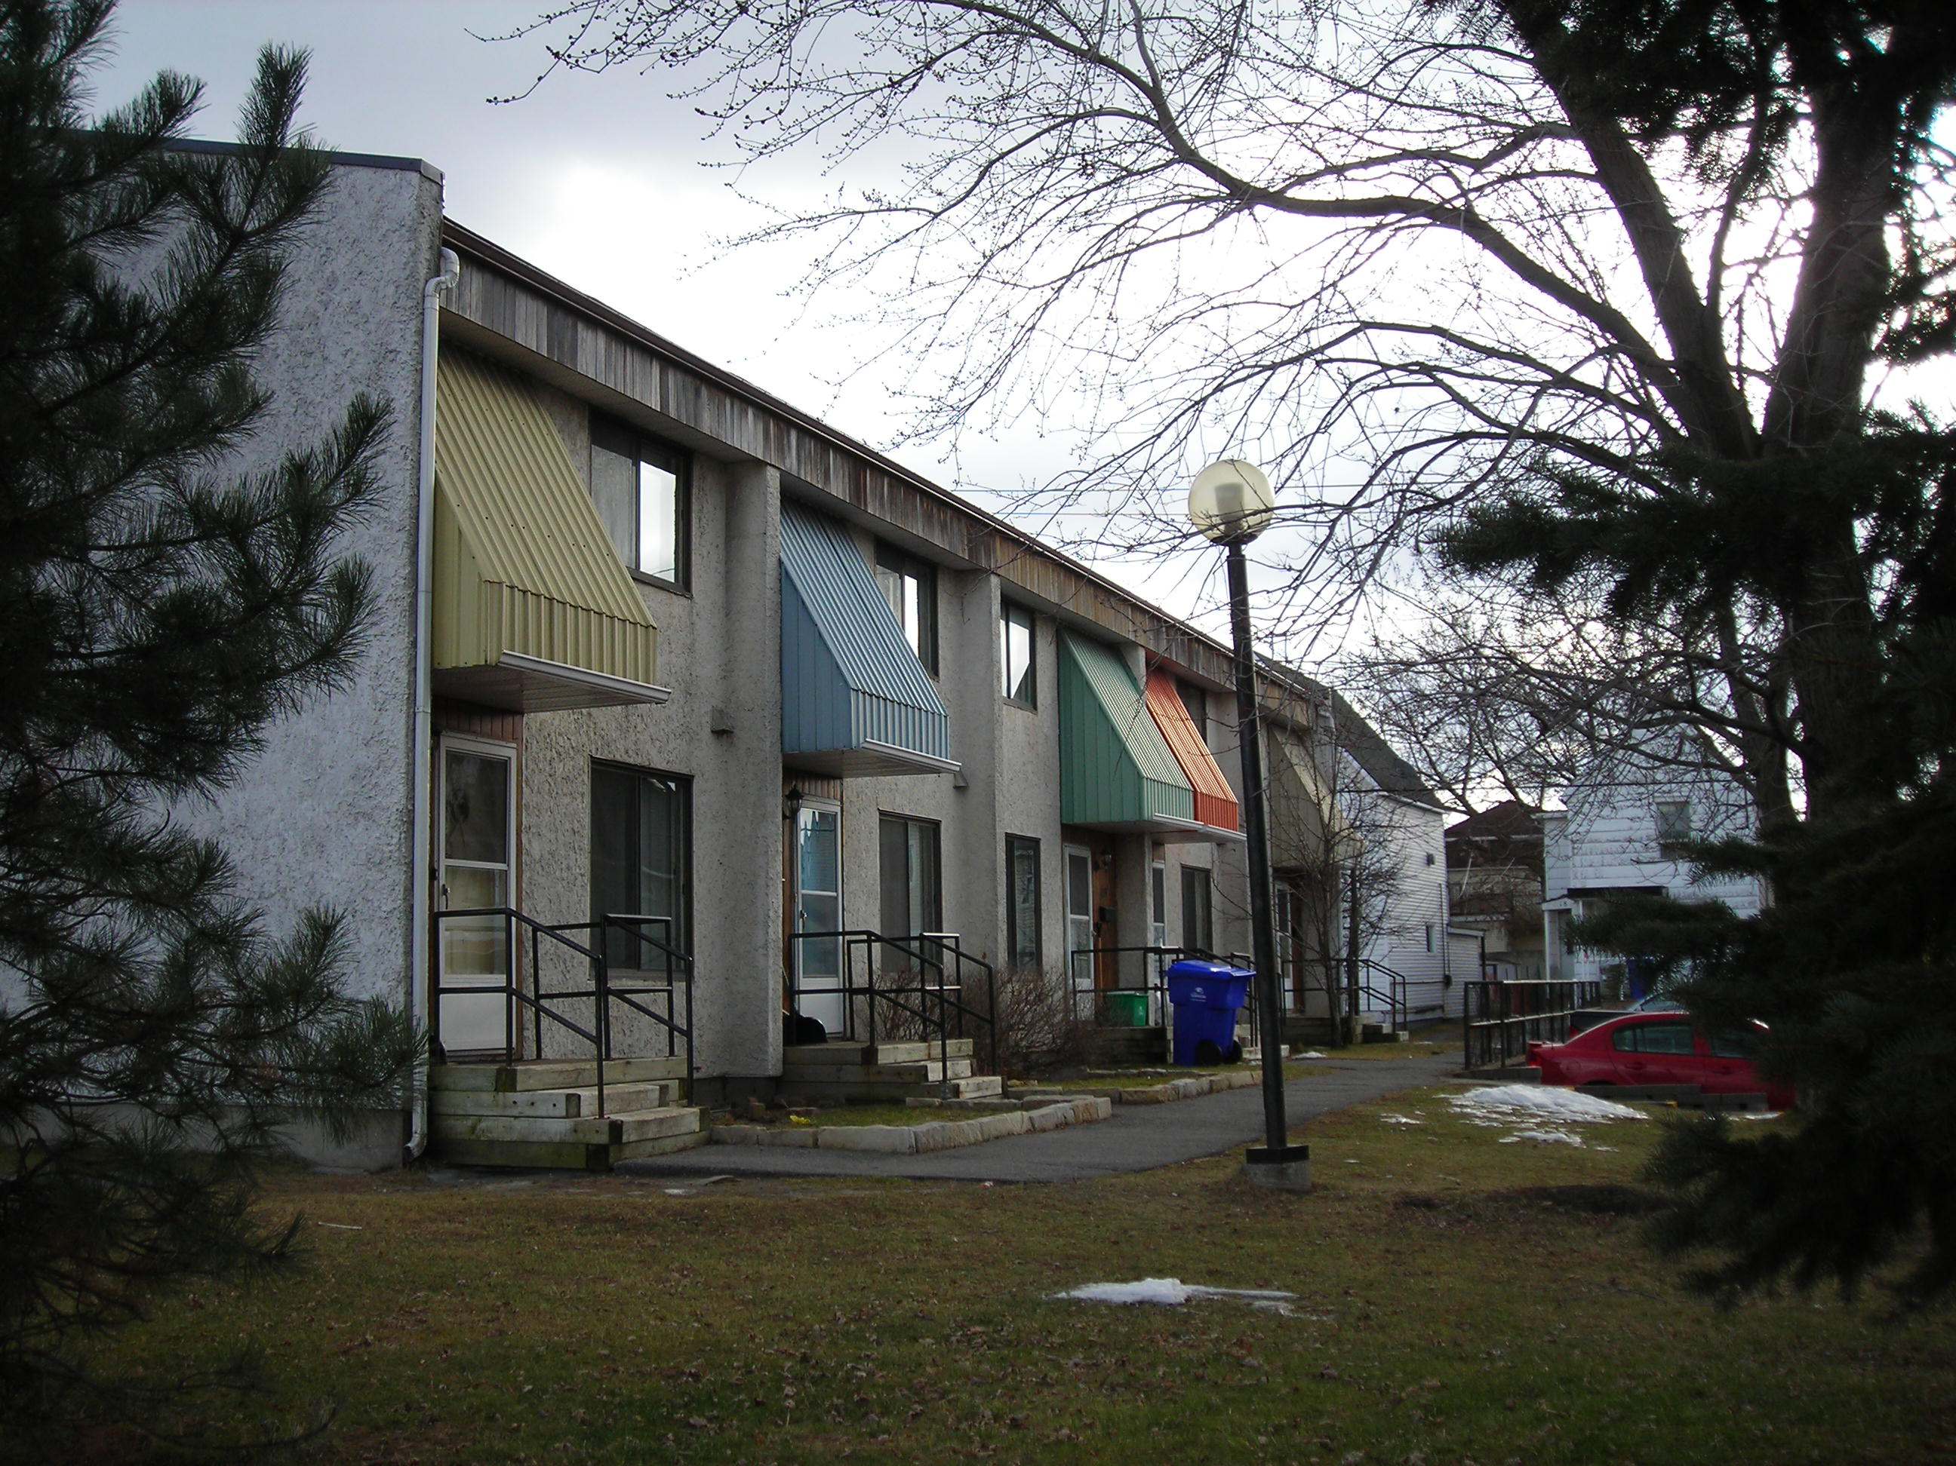

LA FIN DES CONVENTIONS, Y-AVEZ-VOUS PENSÉ?
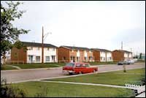
La plupart des coopératives d’habitation en Outaouais ont vu le jour au cours des années 1980 ce qui veut dire que nos coopératives ont en moyenne 25 années d’existence. Les conventions avec la Société canadienne d’hypothèque et de logement (SCHL) viendront à échéance normalement après 35 ans. La fin de la convention coïncidera avec la fin du prêt hypothécaire. Au terme de leur hypothèque, les coopératives disposeront de sommes considérables pour faire des rénovations. Par contre, la fin des conventions va également mettre fin aux subventions d’aide au logement. Cela représentera des augmentations de loyer pour les membres qui bénéficient présentement d’une subvention d’aide au logement.

Il faut donc se préparer pour la fin des conventions puisque cela aura un impact considérable sur la coopérative et sur ses membres les plus vulnérables. On suggère aux travailleurs en fin de carrière de commencer à se préparer pour leur retraite au moins 5 ans en avance. La règle est également bonne pour les coopératives qui s’approchent de la fin de leur convention. On suggère également aux nouveaux retraités de se renseigner auprès de leurs amis et collègues déjà retraités pour tirer conseil. A ce niveau nous sommes choyés puisque la plus ancienne coopérative d’habitation de la région, la coopérative Reboul, fait partie de notre regroupement et qu’elle a déjà fini de payer certaines hypothèques pour les logements acquis sous le programme 34.18. La fin de votre convention* liant votre coopérative à la SCHL arrivera le :

Coop Fondée le Échéace prévue Années à terme
Alternative | 19 mars 1985 | 2020 | 9
De la Falaise | 11 décembre 1987 | 2022 | 11
Du Coteau | 9 octobre 1984 | 2019 | 8
Du Faubourg | 1er mai 1984 | 2019 | 8
Du Lac | 20 octobre 1979 | 2014 | 3
Grande-Rivière | 10 janvier 1981 | 2016 | 5
Lac des Fées | 15 juillet 1978 | 2013 | 2
Le Partage | 14 février 1984 | 2019 | 8
Mont-Bleu | 31 juillet 1982 | 2017 | 6
Reboul | 8 février 1975 | en cours | 0
St-Joseph | 1er mai 1984 | 2019 | 8
Sur l’Île | 13 juillet 1983 | 2018 | 7

*Les dates peuvent variées en raison d’un plan de sauvetage, d’une hypothèque colatérale ou autres clauses de la convention.
Les coopératives qui ont moins de 5 ans avant la fin de leur convention avec la SCHL doivent commencer à se préparer pour cette transition. Il est à noter que la SCHL a récemment contacté certaines coopératives dont les conventions expireront bientôt les avisant que leur réserve de subventions devra être retournée à l’expiration de leur convention. Les coopératives d’habitation comptaient sur ces réserves pour continuer à subventionner pendant un certain temps les ménages à faible revenu lorsque la SCHL arrêterait de verser des subventions. La question a été débattue au conseil d’Habitat Urbain de l’Outaouais et nous n’avons trouvé aucune clause dans les présentes conventions qui prévoit une mainmise sur nos réserves de subventions. Nous entendons contester cette mesure si jamais elle se matérialise.

RÉNOVATIONS ET AMÉLIORATIONS DU PLAN D’ACTION ÉCONOMIQUE EN OUTAOUAIS
Les coopératives d’habitation de l’Outaouais ont obtenu 1,8 millions en subventions en 2009-10 grâce à l’initiative de la rénovation et l’amélioration des logements sociaux du Plan d’action économique du Canada.
Fort de ce succès, plusieurs coopératives ont fait des demandes pour l’année 2010-11, la deuxième et dernière année du programme de subventions.

Dans un premier temps, la SCHL a rejeté les demandes des coopératives qui avaient déjà obtenues des subventions en 2009-10. Nous avions espoir que des subventions seraient accordées aux coopératives qui avaient été exclues en 2009-10 à cause de leur réserve de remplacement trop importante.

Les coopératives ont eu beaucoup moins de succès en 2010-11. La lenteur dans le processus d’approbation de la SCHL et les nombreuses tracasseries administratives et techniques ont fait en sorte que certaines coopératives se sont désistées. L’annonce récente pour l’extension du programme pour les projets d’infrastructure n’incluait pas les coopératives d’habitation. Le C.A. d’Habitat Urbain a adressé une lettre à la présidente de la SCHL pour lui faire part de nos préoccupations face à l’administration de ce programme.
FAILLITE DE LA FECHO ET REGROUPEMENT DE COOPS D’HABITATION EN OUTAOUAIS
Suite à la faillite de la Fédération des coopératives d’habitation de l’Outaouais (FÉCHO) en mai 2008, plusieurs coopératives ont participé à des ateliers sur l’avenir du mouvement en Outaouais afin de trouver des pistes de solution face à cette crise. Il a fallu deux ans pour finaliser la liquidation de la FÉCHO et pour que les coopératives détentrices de parts privilégiées reçoivent un remboursement équivalent à environ 29% du montant investi. Les anciens administrateurs de la FÉCHO qui, selon la loi demeuraient responsables pour les taxes et les retenues salariales non payées aux divers paliers de gouvernement, ont également été libérés. Nous voulions éviter une situation comme celle qui s’est produite en Estrie lorsque les administrateurs avaient été poursuivis par le gouvernement suite à la faillite de leur fédération ce qui avait acculé certains administrateurs à une faillite personnelle.

Les coopératives ont été convoquées à nouveau en octobre 2010 pour discuter de la possibilité d’établir une nouvelle structure régionale. Un comité aviseur s’est rencontré les 25 octobre, 4 et 9 novembre pour préparé une proposition à être examinée par l’ensemble des coopératives en plénière le 27 novembre 2010. La proposition qui a été présentée aux coopératives portait surtout sur le maintien d’un bureau régional ce qui entrainerait un déficit structurel dès la première année. Le C.A. d’Habitat Urbain a décidé de maintenir les voies de communication sans pour autant s’engager pour le moment dans cette nouvelle structure.

